FUNÇÕES

AULA 01 - MAP:

**1.APRESENTAÇÃO DO CURSO:**

**2.ESTRUTURA, MÉTODOS E MAP vs. OBJETO:**

*estrutura:

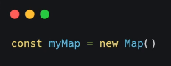

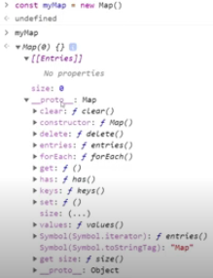

-uma coleção de arrays no formato [chave, valor];

-pode ser iterado por um loop for…of

*métodos do map:

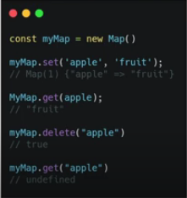

-set para adicionar; get para ler; delete para deletar.

*map vs. objeto:

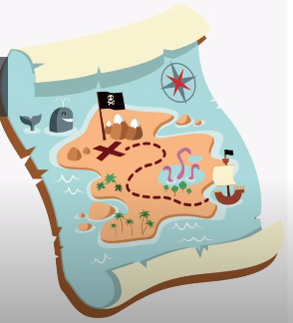

-maps podem ter chaves de qualquer tipo.

(objetos têm chaves por string)

-maps possuem a propriedade length.

-maps são mais fáceis de iterar.

-utilizado quando o valor das chaves é desconhecido.

-os valores têm o mesmo tipo.

AULA 02 - SET:

**1.ESTRUTURA, MÉTODOS E SET vs. ARRAY:**

*estrutura:

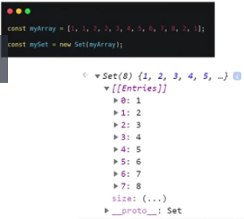

-são estruturas que armazenam apenas valores únicos, que não se repetem

*métodos:

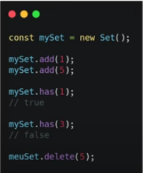

-add para adicionar, has para consultar, delete para deletar.

*set vs. array:

-possui valores únicos.

-em vez da propriedade length, consulta-se o número de registros pela propriedade size.

-não possui métodos map, filter, reduce, etc.

**2. ATIVIDADE PRÁTICA:**

//comentários no código.